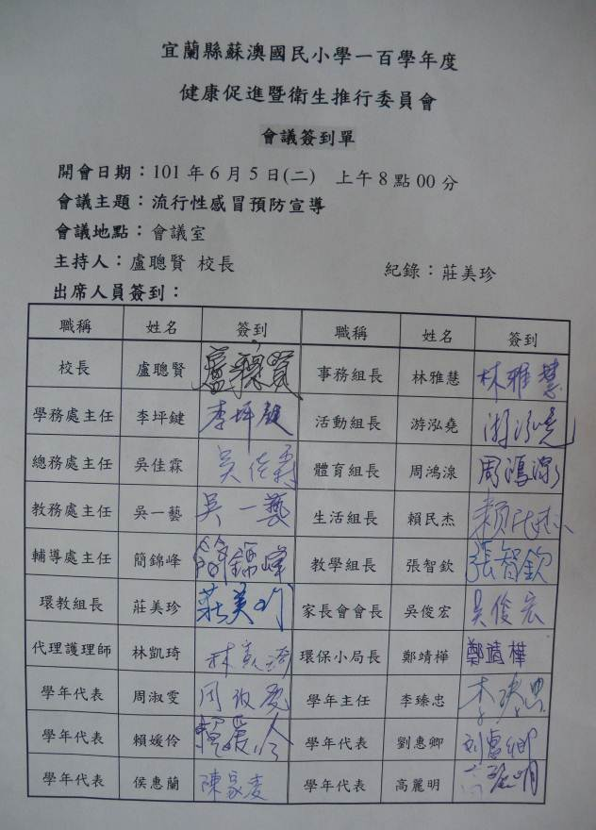

會議內容：
為預防校園新流感疫情，維護學校師生健康，請隨時掌握最新疫情發展，並落實下列事項：
１、針對校園環境進行清理與消毒工作。
2、備妥相關防疫物資，如口罩、體溫計、消毒酒精、肥皂等物品。
3、導師聯繫班級學生及家長，確實掌握學生健康情形，若發生類流感症狀或感冒，請其就醫並在家休養，勿到校上課。
4、加強宣導全校師生做好個人健康自主管理，保持良好衛生習慣〔勤洗手(包含餐前、便後、進班、離校時)、充足睡眠、均衡飲食、適度運動〕，並落實呼吸道衛生及咳嗽禮節等。
5、若經醫院篩檢後為A型流感或H1N1確診病例，請在家休養、勿到校，不參加人口密集性活動，例如至補習班、安親班等人潮聚集場所，並主動聯絡健康中心以便個案管理及後續追蹤，且確實通報教育部校園安全暨災害通報處理中心，以便掌握疫情。
6、針對尚未接種施打疫苗之師生，鼓勵其踴躍接種，以維護自己及他人健康。

